**Анализ воспитательной работы**

**за 2023-2024 учебный год в 12 В классе**

**КГУ «Вечерняя школа города Макинск»**

Главной целью воспитательной работы школы является создание условий для формирования духовно-развитой, творческой, нравственно и физически

здоровой личности, способной к сознательному выбору жизненной позиции

через приобщение к историческому и культурному наследию Родины.

Воспитательная работа в школе предполагает создание единой непрерывной системы образовательно-воспитательного пространства, которое отвечает интересам ребенка, семьи и общества в целом и направлена:

- на здоровье сберегающее образование,

- на развитие физической, общественной активности ребенка,

- на выявление и сопровождение талантливых детей,

- на формирование у школьников потребности в созидательном труде,

- на удовлетворение интеллектуальных, нравственных, культурных, эстетических потребностей школьников.

Работа строится так, чтобы каждый школьник мог попробовать себя в разных сферах деятельности, почувствовал успешность и в конечном итоге проявил себя инициатором в организации и проведении общественно значимых дел и инициатив.

**Основная цель:**организация воспитательной работы класса строится в нескольких направлений: гражданско-патриотического, духовно-нравственного, художественно-эстетического и т.д.

**Задачи:**

1. Планировать и организовывать праздники, мероприятия и экскурсии.
2. Осуществлять взаимодействие с органами здравоохранения, физической культуры и спорта.
3. Обеспечить участие учащихся в различных конкурсах, фестивалях, проектах и акциях различного уровня.

Согласно плана воспитательной работы в 12 В классе проведены классные часы, на темы: 360-летия Толе би, Толық адам» доктрина Абая, «Ұлы даланың ұлтаралық тілі», «Ұстаз! Сіздің алдыңызда »(Учитель! Перед именем твоим)» видеопоздравление, «Правовая культура и ее важность», «Өнегелі өмір» (Высоконравственная жизнь)» эссе, 100-летия Музафара Алимбаева, «Ценность доброты», «Тарих пен тіл тамырлас (История и язык неразделимы)», «Честность в различных сферах жизни», «Полезные привычки». Также проводятся различные беседы с учащимися на различные темы. Также, с учащимися 12 В класса проводятся мероприятия по правовому всеобучу. По данному направлению составлен план, по которому строго проводятся все мероприятия: «Профилактика нецензурной лексики среди подростков», «Здоровый образ жизни, безопасность». Подросткам разъясняется, с каких лет наступает уголовная ответственность, какие наказания применяются за совершение тех или иных правонарушений. Обращается особое внимание беседе о вреде употребления спиртных напитков, табака, других вредных веществ. Согласно декады инклюзивного образования с учащимися проведен открытый классный час «Успешная личность», ребята работали над тестами, участвовали в обсуждении данной тематики.

Несколько раз в школе проводились беседы сотрудниками полиции. Подросткам разъясняется, с каких лет наступает уголовная ответственность, какие наказания применяются за совершение тех или иных правонарушений. Обращается особое внимание беседе о вреде употребления спиртных напитков, табака, других вредных веществ. В разговоре с обучающимися сотрудник полиции рассказывает о том, как не стать жертвой преступления: поднимаются вопросы безопасности жизни и здоровья, а также ответственности за сохранность личных вещей.

Во втором полугодии проведены следующие классные часы:

120-летия Абилхана Кастеева.

«Гражданская ответственность в нашем обществе»

«Трудолюбие и его влияние на успех»

Безопасный интернет

110-летия Шакена Айманова,

«Развивая этические ценности»

Детство без жестокости и насилия

«Табысты тұлға (Успешная личность)»

135-летия Жусупбека Аумауытова,

Мама, всего четыре буквы, а смысл, длиною в жизнь»

200 лет со дня рождения Курмангазы: жизнь и творчество гения казахской музыки

Компьютерная зависимость: привычка, болезнь, опасность?»

125-летия Каныша Сатбаева

«Дружба заботой да помощью крепка»

«Буллинг, кибербуллинг и защита от него»

1 мая - День единства народов Казахстана

«Подвиг Народа живёт веками»

«Ключ твоей судьбы в твоих руках»

«В ком стыд, в том и совесть»

Все классные часы проведены в различных игровых формах, применялись активные формы проведения классных часов. Все учащиеся активно принимали и участие в классных часах, осуждали, участвовали в различных викторинах.

31 мая были проведены классные часы посвященный Дню памяти жертв политических репрессий. Целью было: воспитать уважительное отношение к судьбам людей, свободе, как высшему достижению человечества.  
Также были подведены итоги учебного года и ребята были награждены грамотами за достигнутые успехи в этом году.

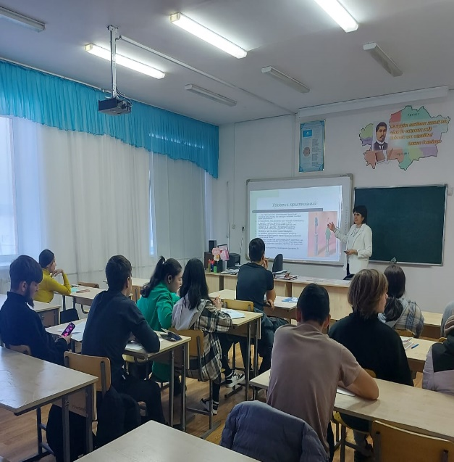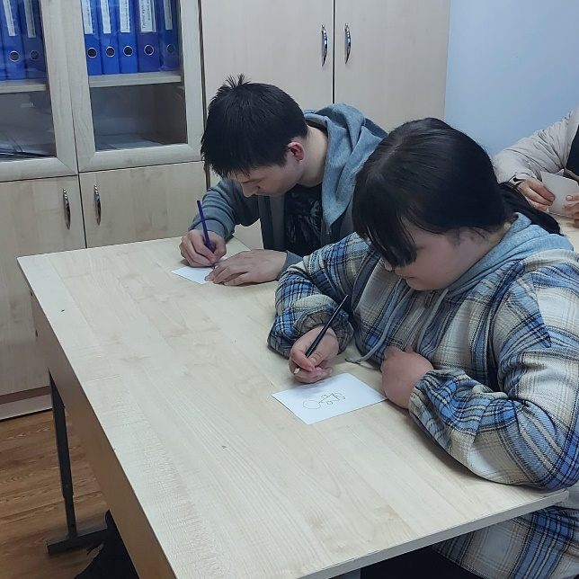

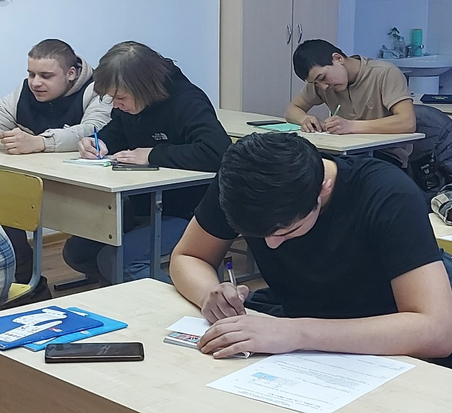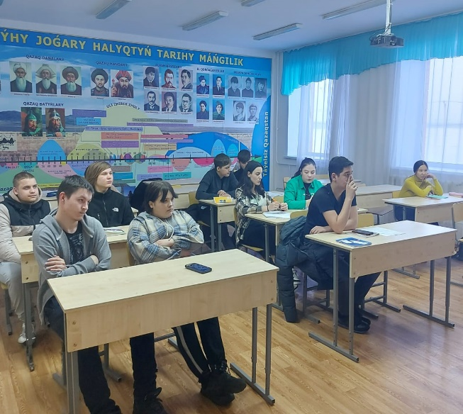

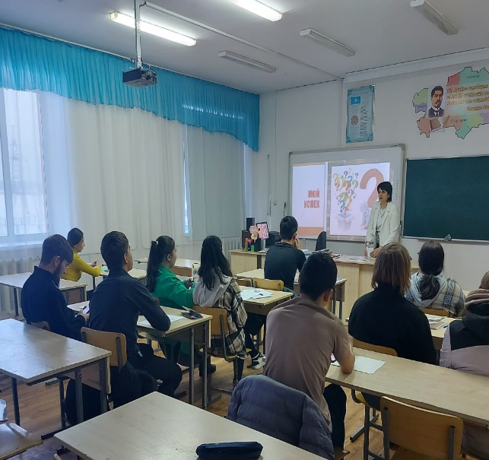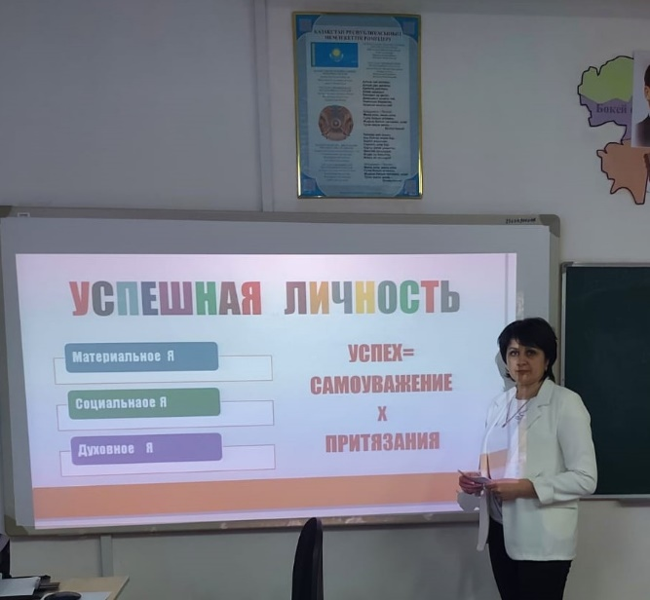

Классный руководитель 12 В класса: Дынько Е.А.